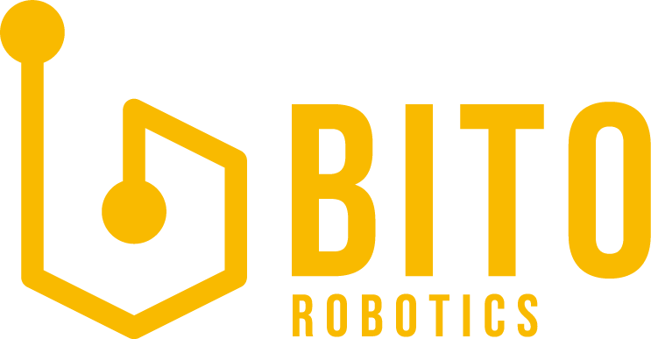

**焦健**

**岗 位：运动规划工程师**

出生日期：26岁

性别：男

籍贯：安徽

电话：18555269591

邮箱：jianjiao@bitorobotics.ltd

目前所在地：上海

工作经验： 3 年

婚姻状况：未婚

学历：研究生

**教育背景**

2011.09-2015.09 天津大学电气工程及其自动化 学士

2015.09-2016.06 英国布里斯托大学机器人学 研究生

**· 2018．2-至今 上海宾通智能科技有限公司**

**工作经历**

担任职位： 运动规划工程师

1、开发机器人的运动规划与控制系统，包括但不局限于路径规划，轨迹规划，运动控制等方面的算法和软件的开发与调试；  
2、开发移动机器人的安全及异常处理程序；  
3、机器人控制系统的集成与测试；  
4、参与包括多种运动模型例如差动轮，麦克纳姆轮，单舵轮等车型的研发和调试，项目支持以及现场部署工作。

5、管理协同运动规划组日常工作，管理研发进度，项目进度，产品化和项目技术需求分解。

**· 2016．11-2018.1 杭州吉佩斯机器人有限公司**

担任职位： ROS 机器人导航算法工程师

工作内容：

1. 负责从底层搭建激光移动底盘，采购了各种元器件，与机械机构工程师一起，共同 设计了底盘的结构；
2. 负责下位机部分连接与通信安排，利用轮子上的光电编码器和 IMU，融合得到底盘的位置和姿态信息，实现误差率在 1%以内；
3. 负责与安卓工程师沟通，通过 rosbridge 将基于 R0S 的移动底盘与安卓系统连接,构建系统服务器，方便安卓端获取图片和其它 json 等信息；
4. 酒店机器人移动底盘的导航算法开发。负责各种最新的 SLAM 算法在 R0S 上的移植与完善，使之可以应用于酒店场景中；
5. 负责避障程序的移植，与深度相机模块提供商的对接。加入超声波与深度相机，对障碍物进行避障；
6. 扫地机洗地机的路径规划算法的开发；
7. 自动充电算法开发。

**· 2018.2 – 至今**

**项目职务：**运动规划工程师

**所在公司：**上海宾通智能科技有限公司

**项目职责：**开发和调试蓝蚂蚁（麦克纳姆）机器人，叉车（单舵轮）以及光伏双轮差速车的运动规划与控制系统，包括但不局限于路径规划，轨迹规划，运动控制等方面的算法和软件的开发与调试。

开发和调试局部绕障功能，和多级减速避障功能，主导运动规划组代码重构，提升代码质量。目前正在开发自动运动模型标定功能，简化标定步骤和部署人员工作负担。

**· 自行车机器人的设计和制造**

**项目职务：** 本科个人毕设项目

**职责业绩：**独立设计并制造了一个自行车机器人，搭建电子控制板，根据6轴传感器融合得到的信息，利用PID控制小车的平衡。

**· 物体识别**

**项目职务：**课程项目

**职责业绩：**利用 OpenCV 库，结合 C/C++语言，结合 Hough 变换和 Viola-Jones 算法，完成了硬币识别 和飞镖盘识别的任务。

**· 小车定位与导航**

**项目职务：**课程项目

**职责业绩：**搭建一个有超声波传感器的lego3机器人，使用matlab在已知地图中利用粒子滤波实现定位和a*算法实现导航。

**· 机械臂的 IK 和 FK 设计**

**项目职务：**课程项目

**职责业绩：**使用matlab，采用分析方法计算和模拟4自由度的机械臂的IK和FK，并利用神经网络和适应性神经模糊网络训练FK数据，计算IK数据。

**· 无人机点云追踪模拟**

**项目职务：**课程项目

**职责业绩：**利用matlab，设计了一个有限状态机来帮助无人机群最终追踪并分布在污染云周围。

**· 无人车的模拟和测试**

**项目职务：**研究生个人毕设项目

**职责业绩：**作为英国VENTURE无人车项目的子模块，为无人车的验证做出先期的准备，用模拟器先行进行验证，之后再将其与实验室中的无人小车中的情况进行比较，做出 对比验证，为之后的真实上车做出准备，为实际操作和可能出现的问题降低风险。 先利用blender建立3D的环境模型和小车模型，然后通过基于ROS的MORSE模拟器在 中在虚拟的人车中，运行小车。用另外一辆小车模拟行人，通过车载的激光雷达探测 到的行人点云，结合卡尔曼滤波和粒子滤波等滤波方式预测行人的运动，小车据此作 出反应或预期反应，最后比较小车在模拟器中和现实中的表现差异，以及反应和预期 反应的差异。

**个人技能**

* 英国布里斯托大学机器人学研究生，具有3年机器人研发工作经验，半年研发管理的工作经验；
* 有多个无人机器人项目经验，独立设计并制作自行车机器人；
* 了解机器人相关领域的发展情况，以及机器人的控制，路径规划，系统的构建，算法的知识；
* 熟悉ROS、OpenCV库、Matlab、Latex,、Ros、Arduino、51单片机、python、 C++等。

**自我评价**

优点：

工作上：善于思考，管理协调能力强，愿意做工作和生活中团队的“辅助”，提升自身和团队的技术水平，改进做事方法。积极探索新技术，并应用在项目和产品开发中。工作比较有计划性，逻辑条理性比较强，追求沟通和实施的高效。部署时可以吃亏耐劳，保质保量完成上级下发的任务。生活上：热爱生活，有很多兴趣爱好，热爱运动，喜欢旅游。

缺点：

不太善于过多的交际，不太善于和陌生人打交道。